第六届全国小学国学经典课堂教学观摩培训会议
通 知

各省、市（区、县）教委（教育局）、教研单位、有关学校：
为了进一步提高广大小学教育工作者对国学经典教育的认识，掌握小学国学经典教学的基本技能，探讨小学国学经典教学与现行课程体系的融合，北京师范大学课程与教学研究院、育灵童教育研究院、中小学国学经典教育课程与教学研究总课题组决定，在 首都师范大学国际文化大厦（北京） 举行第六届全国小学国学经典课堂教学观摩培训会议。相关事宜如下：

一、培训对象
各地教育主管部门相关负责人、小学校长、教学主任及骨干教师

二、培训主要内容
1．名家解读经典：提高对国学经典教育的认识，提升国学素养
2. 名师示范授课：全国著名特级教师现场示范国学课堂教学
3. 名师教法指导：现场点评，掌握国学经典的教学方法
4．名师解析教材：明晰国学经典的丰富内涵和教学目标
5. 优秀课堂展示：全国小学国学经典教学评比获奖教师展示精彩课堂
6. 成果展示汇报：小学国学经典教育最新成果展示和汇报

三、培训方式
名家报告、名师授课、现场点评、互动交流、成果展示

四、培训时间和地点
时间：2012年12月13-15日（周四至周六）
地点：首都师范大学北一区 国际文化大厦二楼 国际报告厅

五、组织机构
主办单位：育灵童教育研究院
北京师范大学课程与教学研究院
中小学国学经典教育课程与教学研究总课题组
六、培训费用
480元/人（含培训费、资料费、国学教材、证书费）

七、食宿标准（费用自理）
餐费标准: 80元/每人每天，校内用餐，均为自助餐（早20元+午30元+晚30元），报到时自愿购买餐票。
住宿标准: 100-180元/每人每天，会场周边宾馆信息附后，确定行程后请自行与宾馆联系预订。因国际文化大厦内部宾馆不对外开放，如选择校内住宿，需要提前与组委会联系预订。

八、其他事项
培训合格，由主办单位颁发培训合格证书

九、报名联系方式
联系电话：010-62970276/82893906
联 系 人：杨老师（15210156675） 李老师（13501016924）
传 真：010-62971496
邮 箱：yltguoxue@126.com
报 名 QQ：1848970874（国学师资培训）

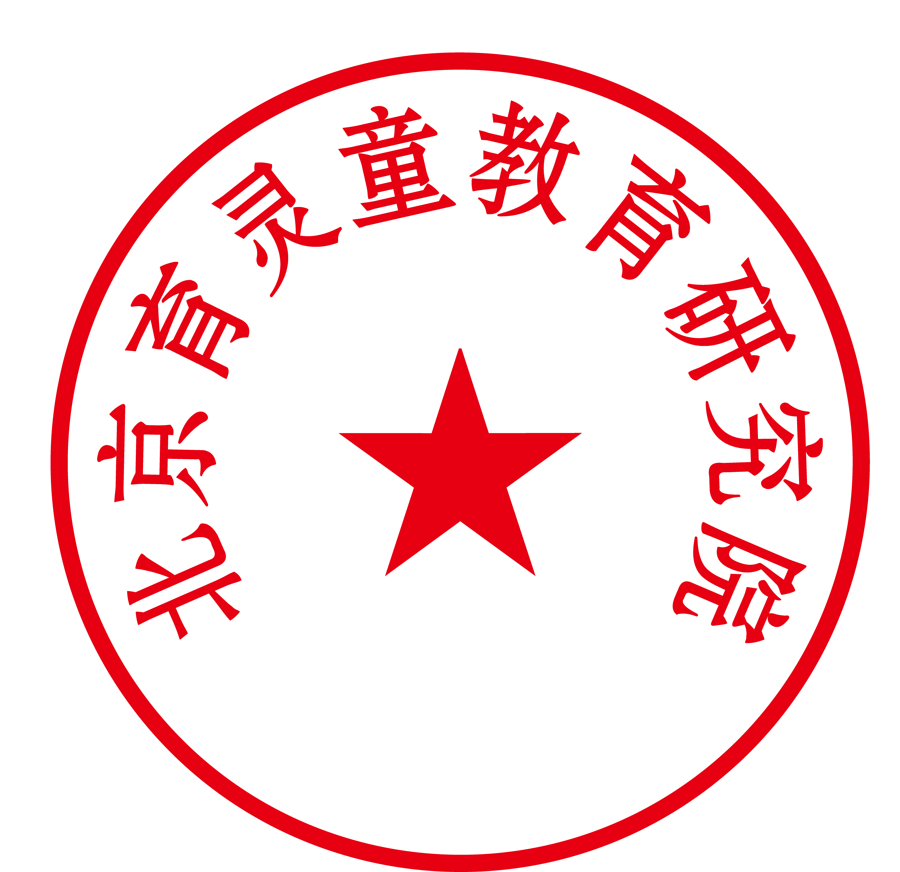

童灵童教育研究院 北京师范大学课程与教学研究院
中小学国学经典教育课程与教学研究总课题组
二〇一二年十月二十八日
附件一：
第六届全国小学国学经典课堂教学观摩培训会议
日 程 表
日 期 | 时 间 | 内 容 | 主讲人
12月13日（周四） | 09:00-13:30 | 报到（签到，登记，配发资料等）
12月13日（周四） | 14:00-14:20 | 开幕式 | 教育部门领导
12月13日（周四） | 14:20-15:40 | 专题培训：  小学国学经典教育课程构建及教学实施 | 李灵玲 教育学博士
12月13日（周四） | 15:50-16:30 | 名师示范课：  《笠翁对韵》 | 吉春亚 特级教师
12月13日（周四） | 16:30-17:10 | 名师讲座：  《笠翁对韵》教材解读及教法指导 | 吉春亚 特级教师
12月14日  （周五） | 08:30-09:10 | 全国优秀国学经典课堂展示——《弟子规》 | 全国国学经典教学评比获奖教师
12月14日  （周五） | 09:10-09:50 | 全国优秀国学经典课堂展示——《三字经》 | 全国国学经典教学评比获奖教师
12月14日  （周五） | 10:00-10:40 | 全国优秀国学经典课堂展示——《论语》 | 全国国学经典教学评比获奖教师
12月14日  （周五） | 10:40-11:10 | 名师现场点评，互动交流 | 黄毅 教研员
12月14日  （周五） | 11:10-12:00 | 名师讲座：  语文课程标准下的国学经典教育 | 黄毅 教研员
12月14日  （周五） | 12:00-13:30 | 午餐
12月14日  （周五） | 14:00-14:40 | 名师示范课：  《历代散文选》之《五柳先生传》 | 朱红甫 特级教师
12月14日  （周五） | 14:40-15:40 | 名师讲座：  轻轻松松教国学，快快乐乐诵经典 | 朱红甫 特级教师
12月14日  （周五） | 15:50-17:10 | 名家报告：  如何在小学开展国学经典教育 | 孟琢 文学博士
12月15日  （周六） | 08:30-09:10 | 全国优秀国学经典课堂展示——《中庸》 | 全国国学经典教学评比获奖教师
12月15日  （周六） | 09:10-09:50 | 全国优秀国学经典课堂展示——《史记》 | 全国国学经典教学评比获奖教师
12月15日  （周六） | 10:00-10:30 | 名师现场点评，互动交流 | 陈建先 特级教师
12月15日  （周六） | 10:30-11:30 | 名师讲座：  国学经典课堂的教学设计 | 陈建先 特级教师
12月15日  （周六） | 11:30-12:00 | 全国优秀国学经典课堂展示颁奖仪式
12月15日  （周六） | 12:00-13:30 | 午餐，会议结束
附件二：
第六届全国小学国学经典课堂教学观摩培训会议
部分专家与名师名单
王本陆 | 北京师范大学课程与教学研究院教授，博士生导师
吉春亚 | 全国著名小学语文特级教师，《中国小学语文教学论坛》封面人物
陈建先 | 全国著名小学语文特级教师，全国小语会青年教学研究中心委员
朱红甫 | 全国著名小学语文特级教师，江苏省基础教育课程改革先进个人
黄 毅 | 北京市海淀区语文教研室主任，学科带头人
孟 琢 | 北京师范大学文学院讲师，文学博士
李灵玲 | 育灵童教育研究院院长，《小学国学》教材副主编，北京师范大学教育学博士
赵武倩 | 育灵童教育研究院副院长，《小学国学》教材副主编
林志明 | 育灵童教育研究院副院长，北京师范大学文学博士
李艳蕾 | 育灵童教育研究院高级讲师，北京师范大学文学博士
陈云娜 | 育灵童教育研究院高级讲师
吕俊蕊 | 育灵童教育研究院高级讲师
附件三：
一、会议地点简介
首都师范大学国际文化大厦是一个国际化的场所，具有浓厚的文化交流色彩。在国际化趋势如此强烈的今天更强调多元共生，提倡交流、兼收与文化互补，提倡融合与并蓄。
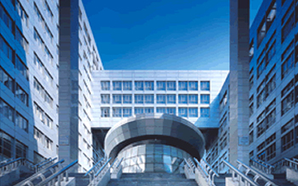
二、会议地点及宾馆地图
会议地址：首都师范大学北一区国际文化大厦（西三环北路83号，位于花园桥北、紫竹桥南、西三环路西）
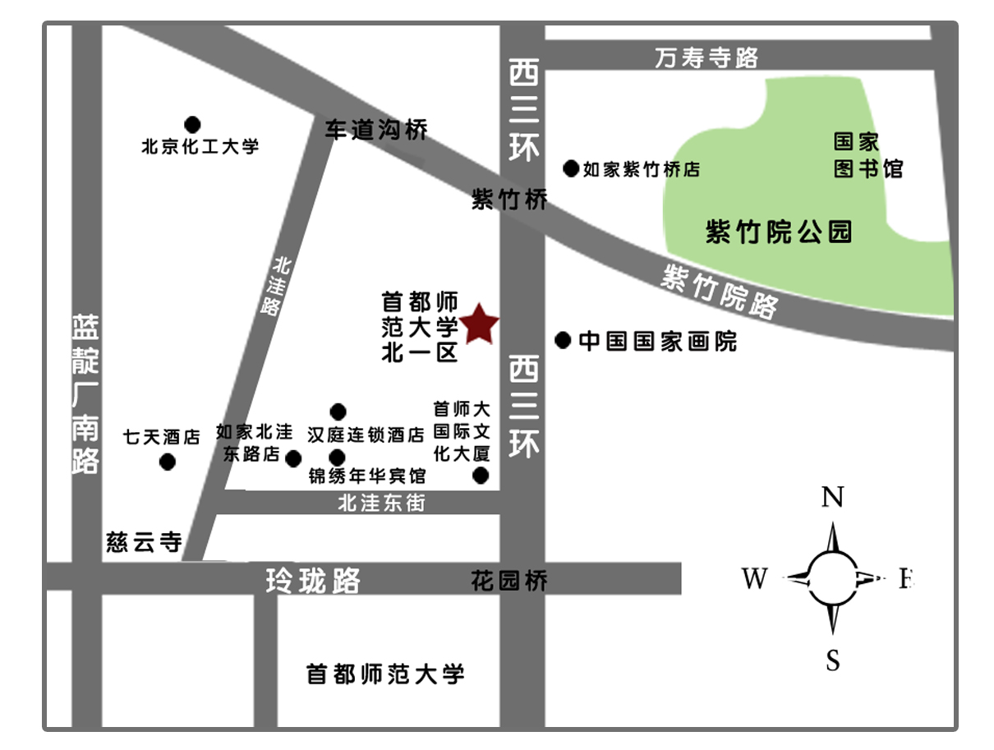
三、报到及会议地点乘车路线
- 北京站：乘坐地铁2号线到车公庄站下车（A口出），在车公庄西站乘坐公交118路到紫竹桥南站下车即到。
- 北京南站：乘坐地铁4号线到动物园站下车（A口出），乘坐公交362、534、87、714、360、347、运通104路到紫竹桥南站下车即到。
- 北京西站：乘坐公交437、374路到紫竹桥南站下车即到。
- 北京北站：乘坐360、347、87、运通104路到紫竹院南门下车，步行500米即到。
- 首都机场：乘坐机场快轨到东直门站倒地铁2号线，到车公庄站下车（A口出），在车公庄西站乘坐公交118路到紫竹桥南站下车即到。
四、宾馆信息
序号 | 宾馆名称 | 地 址 | 门市价  （双人标间） | 联系电话
 | 首都师范大学国际文化大厦 | 国际文化大厦内 | 350元 | 对计划入住的参会代表会务组按报名先后顺序统一安排
 | 金龙潭大饭店 | 首都师范大学北一区东门旁，步行约50米 | 698元 | 010-68723610
 | 汉庭连锁酒店 | 首都师范大学北一区南门西侧步行约200米 | 299元 | 010-68420202
 | 北京锦绣年华宾馆 | 首都师范大学北一区南门西侧步行约200米 | 188元 | 010-68454480
 | 如家快捷酒店北洼东街店 | 首都师范大学北一区南门西侧步行约200米 | 299元 | 010-52960033
 | 7天连锁酒店 | 首都师范大学北一区南门西侧步行约500米 | 272元 | 010-68457787
 | 如家快捷酒店紫竹桥店 | 首都师范大学北一区东门北侧步行约1000米 | 299元 | 010-68416688-9
温馨提示：
- 以上宾馆按离会场从近到远顺序排列，住宿条件可致电宾馆做具体咨询；
- 确定行程后，请尽早选择宾馆，通过电话联系或网上预定，以确保您顺利入住；
- 首都师范大学国际文化大厦属留学生公寓，不对外开放，住宿请与会务组联系预订，统一安排，电话：010-62970276。

附件四：
第六届全国小学国学经典课堂教学观摩培训会议
报 名 回 执 表
学校名称
联 系 人 |  |  | 手 机 |  |  | QQ
代表姓名 | 性别 | 职务 |  |  | 办公电话 | 手机
培训费用  及  付款方式 | 培 训 费：480元/人（含培训费、资料费、国学教材、证书费）
培训费用  及  付款方式 | 付款方式： □银行转账 □现场办理
培训费用  及  付款方式 | 选择银行转账方式付款的参会学校，请于会议前办理财务手续  银行账号：11-251 001 040 002 952  户 名：北京育灵童科技发展有限公司  开 户 行：中国农业银行股份有限公司北京上地支行
宾馆预定 | □自订 □会务组代订（请填写宾馆序列号 ）
联系电话：010-62970276/82893906
联 系 人：杨老师（15210156675） 李老师（13501016924）
传 真：010-62971496
邮 箱：yltguoxue@126.com
报 名 QQ：1848970874（国学师资培训）
注：确认后，请于12月7日前将此回执表通过传真或电子邮件方式发送至组委会。

